Використання інтерактивних методів на уроках

1. Представлення проекту. Виготовлення та захист учнями самостійно виготовлених «Збірок народних легенд, міфів та казок».
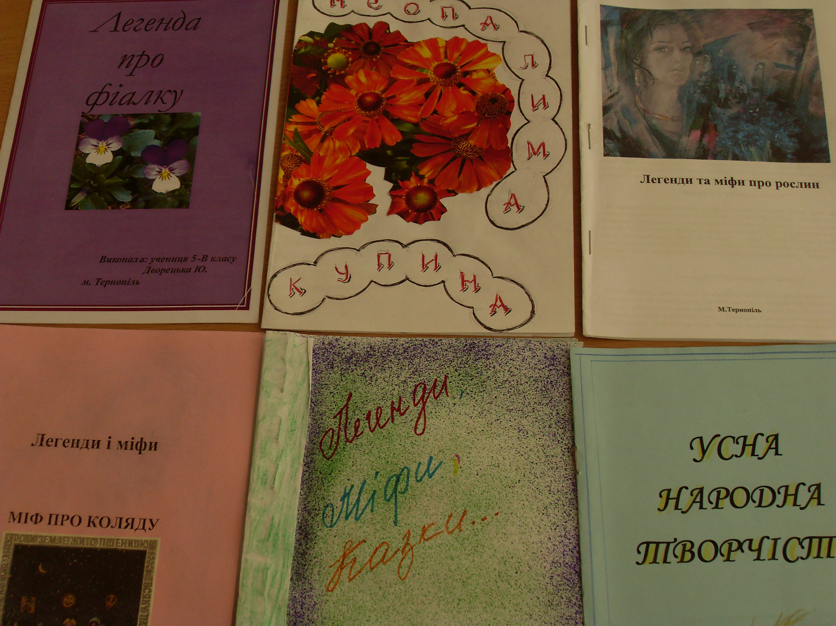
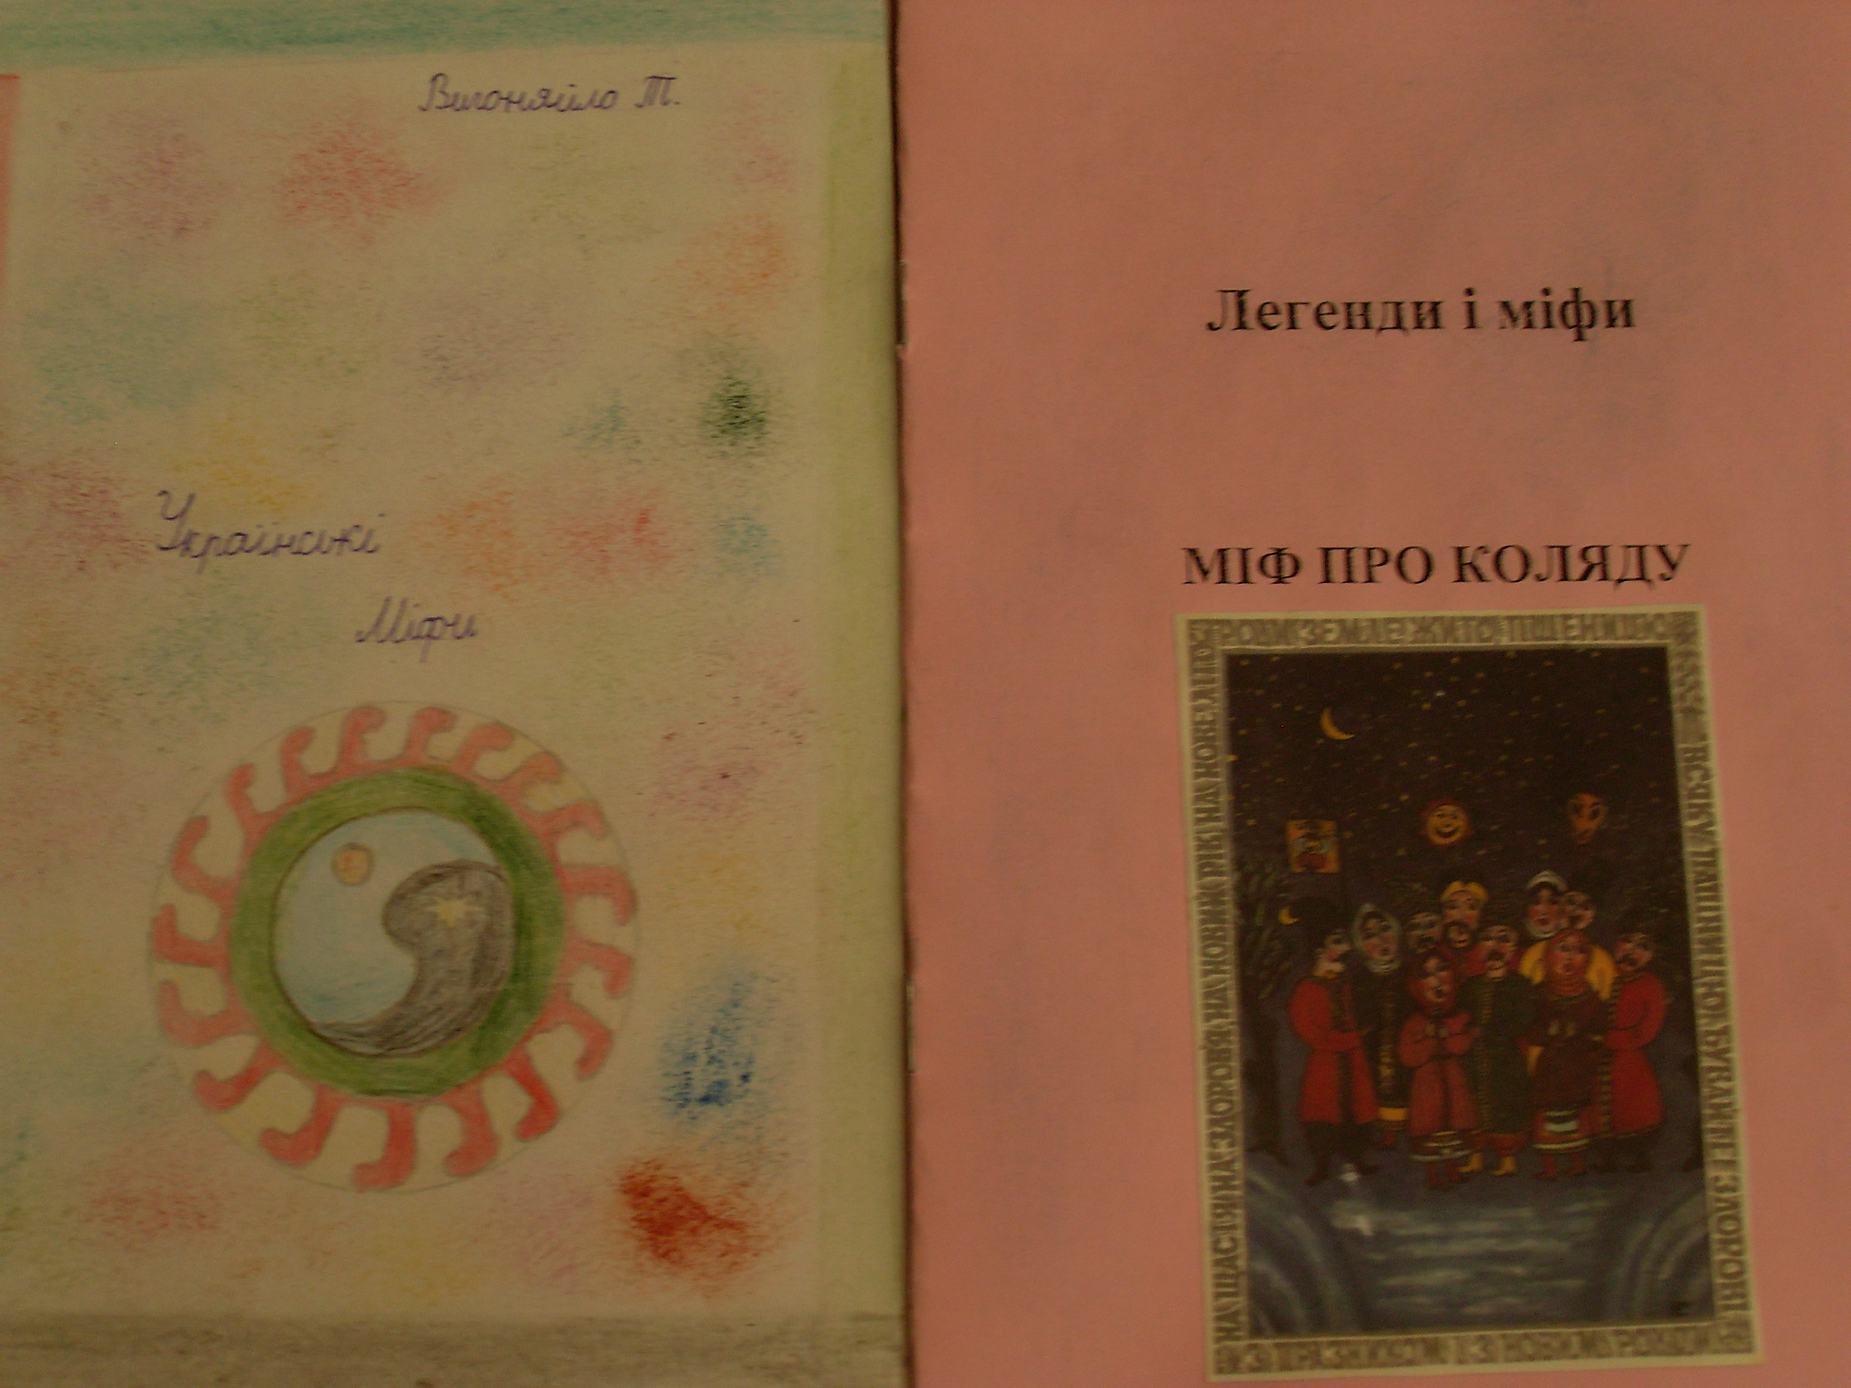

2. «Займи позицію». Урок української літератури 5кл. Іван Франко
«Фарбований Лис ».
Вибери позицію: 1. Я хотів би мати такого друга, як Лис, бо…

2. Я не хотів би мати такого друга, як Лис, бо…

3. Інтерв’ю з героєм твору. Урок української літератури 5кл. Іван Франко
«Фарбований Лис ».
Приклади запитань, які учні можуть задати Лису:
- Для чого ти, Лисе, пішов на базар у білий день? Хіба тобі не було страшно?
- Коли ти, Лисе, став царем, чому не жив по справедливості?
- А ти не хотів ніколи сказати звірям правду, ким є насправді?

4. Створення асоціативного куща. Урок української літератури 6кл. С. Черкасенко «Маленький Горбань».
Як ви вважаєте, що означає слово «краса»?
Огляньтеся довкола: що красивого ви бачите біля себе? Чи
красивий ранок, коли прокидаєтеся, посміхаєтеся сонцю, що заглядає у вікно? А місто? Чи подобається вам, коли йде тихий, лагідний сніг?

Захід сонця
Рідна матуся
Перший сніг
Літній ранок
Золота осінь
КРАСА

А що означає, коли про людину кажуть красива? Чи лише
зовнішність при цьому оцінюють?
Яку людину можна назвати красивою? Чи варто на зло відповідати добром? Саме ці проблеми безпосередньо чи опосередковано порушує в оповіданні «Маленький горбань» автор.

5. Інформаційне гроно. Урок української літератури 5кл. В. Симоненко
«Цар Плаксій то Лоскотон ».
Цар Плаксій
боягузливість, хитрість, хвастливий
гнобитель, тиран
жорстокість, улесливість
жадність і підступність
любитель дитячих сліз
ненависть до Лоскотона і просто- люду
ледар, марнотрат
володар Плаксограда

Дядько Лоскотон
дружелюбний, волелюбний
справедливий, мужній
відвертий, пошановувач сміху
щирість і доброта
безкорисливий, незаможний
жартівник, любить дітей, простий люд
шанобливий і поважний

6. Літературний диктант. Проводиться, щоб перевірити знання змісту твору або біографії письменника.
Урок української літератури 5кл.

1.«...Тихою ходою виступив уперед, і козаки розступились на обидва боки. Він був вищий і кращий від усіх запорожців: високий, як Палій, гарний, як Мазепа, сміливий, як Богдан Хмельницький». (Гетьман)
2. «Як і всі лоцмани, він був поломок славних запорожців і мав увесь хист усю вдачу запорозьку». (Карпо Летючий)
3....Дуже любив Карпа і настановив його керманичем, не вважаючи на його дуже молоді літа». (Лоцманський отаман)
4.«...Відв'язав меч і застромив у камінь. Меч увігнався в скелю, як у віск, а з-під меча задзюрчала кров». (Гетьман)
5.«...Добре знав всі пороги, всі забори, знав кожний камінь. Він любив пороги, бо зріс коло них». (Карпо Летючий)
6.«...Ондечки далеко-далеко ворушаться попід гаєм, за тією скелею неначе червоні квітки?» (Січове товариство)
7.«Їх бороди біліли як сніг, а вуса у всіх були чорні» (Старі запорожці) 8.«Голос той лився низом, як грім, то підіймався вгору і дзвенів, як голосний дзвін, а під той голос стиха грала бандура, неначе птиця щебетала». (Сивий кобзар)
9.«...Вони були високі, рівні, дужі! Такі вони були грані на вроду...». (Козаки)
10.«...Вони сиділи позгортавши руки і посхилявши вниз важкі голови. Карпо глянув на них, і йому здалося, що вони по вироблювані з каміння або з дерева». (Старі запорожці)
11.«Моє слово певне... ще й сивим вусом моргнув». (Отаман Іван Музика) 12.«Його смілива й горда душа палала щастям. Водяна курява і бризки тільки прохолоджували йому лице». (Карпо Летючий) Примітка. За кожну правильну відповідь дається1 бал.
7. Літературні кросворди.
Урок української літератури 5кл. Повторення та узагальнення вивченого за І семестр.
Конкурс «Найкмітливіший»
Кросворд для команди І
1
5
1
3
4
7
6

По вертикалі: 1. Жанр усної народної творчості, вигадливий поетичний опис предмета чи явища, яке потрібно виявити, з'ясувати і надати відповідь. (Загадка) По горизонталі: 1. Короткий образний вислів, у якому на висновок лише натякається. (Приказка) 2. Героїня твору «Мудра дівчина». (Маруся) 3. Мудрий, найвірнішій із джерел пізнання предмет. (Книга) 4. Художній засіб, що означає назву одного предмета через опис ознак іншого, схожого чи контрастного. (Метафора) 5. Явище природи, про яке народ склав легенду. (Дощ) 6. Характерна ознака казки. (Фантастика) 7. Відповідь на акровірш Л. Глібова «Що за птиця?» (Муха)
Кросворд для команди II
 |  |  |  | 1 |  | 1
 |  |  | 2
3
 |  |  | 4
 |  | 5
 |  |  |  |  |  | 6
 | 7

По вертикалі: 1. Народний переказ про видатну подію чи вчинок якої-небудь людини, в основі якого — диво, фантастичний образ або уявлення, що сприймається оповідачем як достовірне. (Легенда)
По горизонталі: 1. Синонім до поняття «усна народна творчість». (Фольклор) 2. Явище природи, про яке народ склав легенду. (Вітер) 3. Головний бог добра. (Білобог) 4. Героїня, що захищала людей від усього злого завжди і скрізь. (Берегиня) 5. Бог дощу, блискавки, грому. (Перун) 6. Хто допоміг урятувати дяка Оверка (В. Королів-Старий «Потерчата»), коли він потрапив у болото? (Домовик) 7. Ім'я однієї з дочок царя Плаксія (В. Симоненко «Цар Плаксій та Лоскотон) — (Нудота)

8. Творча лабораторія.
Урок української літератури 5кл. Прислів’я та приказки.

Придумати такі прислів'я або приказки, щоб до них увійшли подані слова.
- Гість, честь. («Який гість, така йому і честь»)
- Служба, дружба. («Не в службу, а в дружбу»)
- Додержує, зневажає. («Хто не додержує слова, той сам себе зневажає»)
- Дьоготь, мед. («Ложка дьогтю зіпсує бочку меду»)
- Багатий, радий. («Чим багатий, тим і радий»)

9. Тренінг «Найпрудкіший фольклорист».
Завдання: установіть відповідність між крилатим висловлюванням і його тематикою.

1)Коли хочеш приятеля позбутися, то позич йому гроші
а) працелюбство;
б) навчання, розум;
в) моральні якості;
г) батьківщина, родина;
д) дружба.
- Хто сміється, тому не минеться
- Материнська молитва небеса відкриває
- Спатимеш — не побачиш, як сходить сонце
Ключ: 1 — д, 2 — в, 3 — г, 4 — а.
10. Рольова гра. Урок української літератури 5кл. Іван Нечуй-Левицький «Запорожці».
Рольова гра-телеміст( інтерв’ю з Карпом Летючим)
- Я, кореспондент телеканалу «Україна ХХІ ст.», на завдання редакції перемістився у часи, коли жили мужні наші предки козаки. Іду пишним садом, про який тільки в казках розказують. Усе місце гарне, як рай, зеленіють гаї, садки, виноград. Ось переді мною з’являється козак, молодий, стрункий. Доброго дня, козаче!
- Добридень, парубче.
- Розкажи, як ти опинився тут, як тебе звати-величати.
- Кличуть мене добрі люди Карпом, прозивають Летючим, бо завжди перелітав через перешкоди, але мудрий Дніпро-батько якось показав свою силу та міць і опинився я ось тут. Але не жалкую. Бо ж потрапив на Запорізьку Січ, познайомився з такими велетнями! Так, міцні вони та дужі, а ще сильніші вони духом. А хто ж ти, парубче? І свитина на тобі якась дивна.
- Та я прийшов з далеких країв.
- Але говориш по-нашому, по-українськи.
- Так, друже, я ж українець. А прийшов сюди, щоб дізнатися, у чому сила та могутність козаків із Запорожжя.
- Ось і я це нарешті зрозумів. Чи бачиш, таких вірних патріотів, як запорозькі козаки, годі й пошукати. Ось у чому сила їхня. А ми… маленькі та мізерні ми стали… Та постривай, є у мене грамота від гетьмана до молодих українців, та не донесу я вже її. Тут те, що допоможе відродити нашу силу та славу. Ось, бери, передай.
- І справді, великий скарб. Дякую тобі, друже.
- Прощавай, парубче. Вичитайте кожне слово, нехай відродиться наша сила та слава.
- Дякую, щасти тобі.
11. «Дерево рішень». Урок української літератури 7кл. Григір Тютюнник «Климко».
Ставиться проблемне запитання.
Як би ти вчинив, коли опинився б на місці Климка?

Я – Климко
Пішов би по сіль, бо молоко ж учительці потрібне…
Залишився б з друзями, бо з ними спокійніше…
Залишився б у тітки Марини, бо я лише хлопчик, а дорослі свої проблеми повинні вирішувати самі

12. «Займи позицію». Урок української літератури 7кл. Іван Франко «Захар Беркут».
Що обрав би ти, як би був на місці героя? На чиєму боці ти щодо вибору і чому саме?

Захар Беркут

Максим

Тугар Вовк
зрада і життя
загибель сина
повага громадян, любов дочки
зрада, влада, багатство
загибель
безпека рідного краю

13.

13. «Незакінчені речення». Урок української літератури 5кл. Усна народна творчість.
- Народні казки вчать нас…
- У світі, за уявленням народу, повинно перемагати…
- Мій улюблений міф…
14. Сенкан. Урок української літератури 5кл. А. Лотоцький «Михайло-семиліток».
Князенко
Хоробрий, розумний
Бореться, служить, творить
Гордість княжого Києва
Михайло-семиліток

Старший син
Заздрісний, боягузливий
Ненавидить, боїться, заздрить
Ганьба княжого Києва
Лихослав

